教育部“中国传统法律文化研究”重大攻关项目阶段性成果
北京市社会科学理论著作出版基金重点资助项目
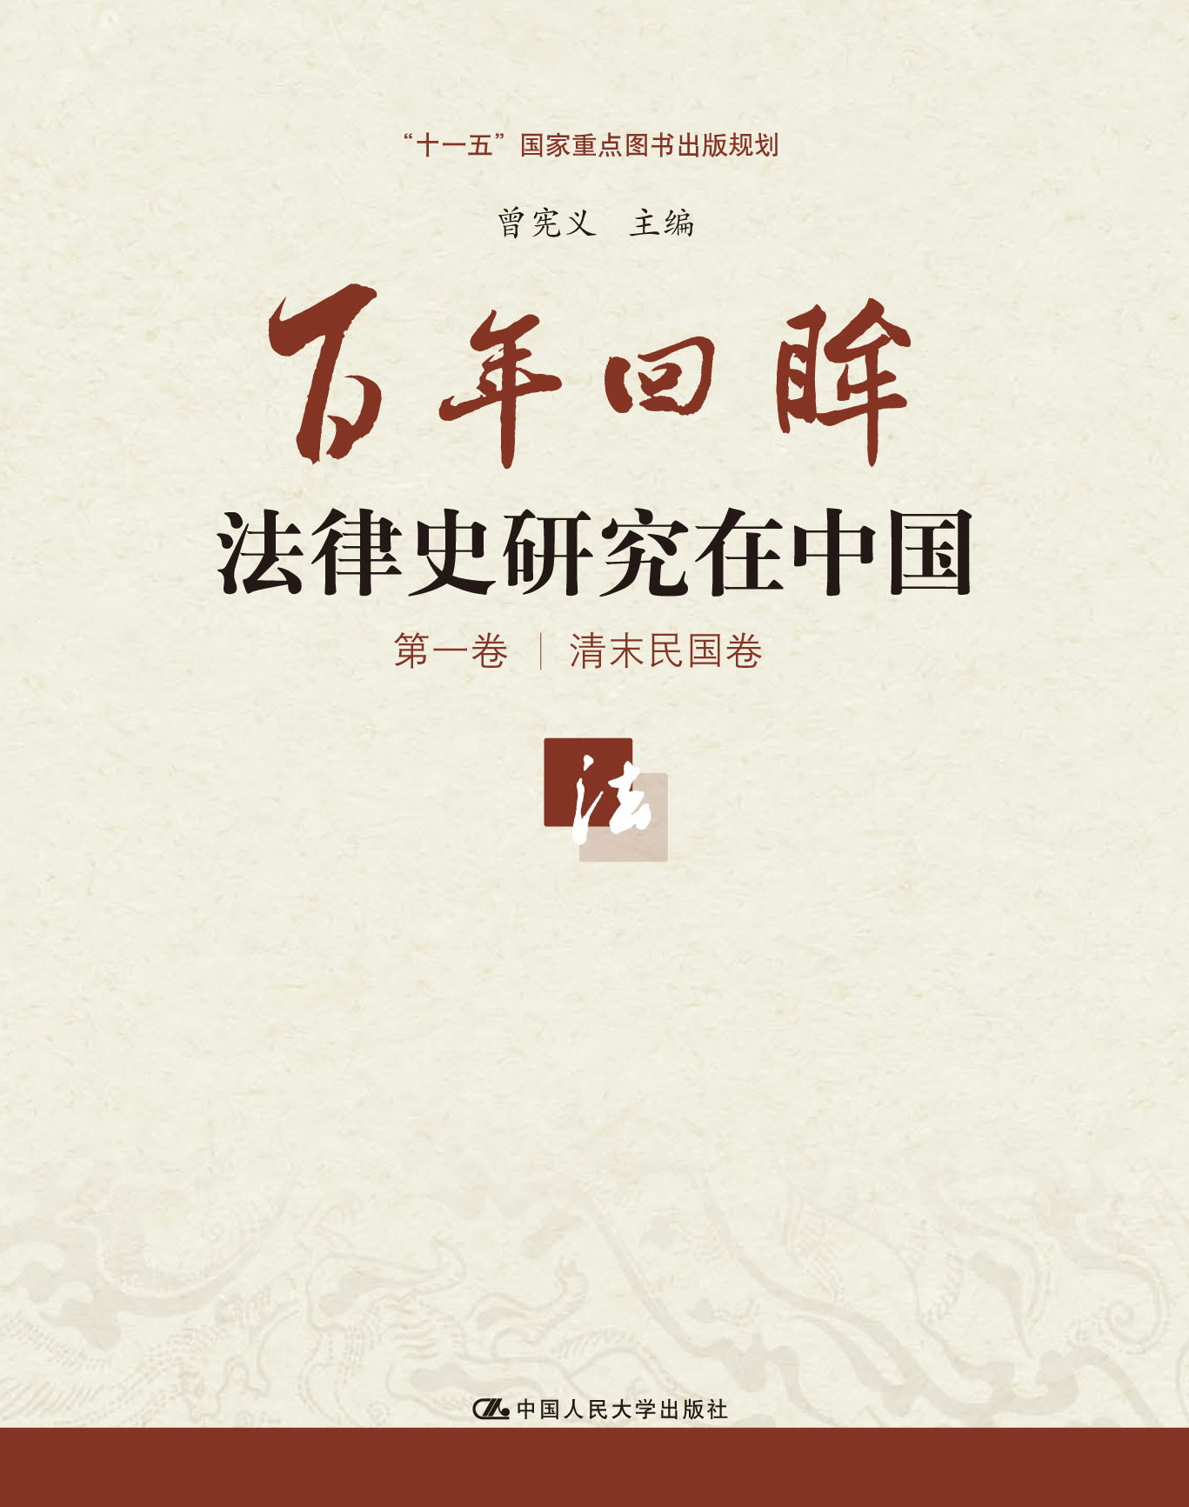

书名：《百年回眸——法律史研究在中国》（四卷本）
书号：978-7-300-11460-6
作者：曾宪义
开本：16 页数：3700 定价：598.00元
出版时间：2009年12月 出版社：中国人民大学出版社

◎ 本书卖点
- 首次对中国法律史学科自清末到当代一百多年间大陆及港台地区最具代表性和学术价值的研究成果进行全面梳理，将中国法律史学科产生、演变、发展的历史画卷完全呈现，让读者们看到一百多年来法律史学都在关注什么问题，哪些方面前人做得比较成功，值得我们借鉴些什么，这些研究中存在什么问题，值得我们去注意和完善
- 资料丰富、详实，有近两万条图书、论文目录索引，是中国法律学者从事科研的必备参考书，更是图书馆、资料室的必备馆藏图书
- 有助于读者更好地理解传统法律文化的优点，总结其中可供现代法治建设借鉴的本土资源，为我国现代法治社会和和谐社会的建设服务

◎ 主编简介
曾宪义，中国法学会副会长，法学教育研究会会长，中国人民大学法学院名誉院长，法律史博士学位点主持人、建立人，中国人民大学台湾法律问题研究所所长。
◎ 内容简介
本书旨在将近百年来中国法律史学科产生、演变、发展的历史画卷展现给大家，共分为四卷，分别是清末民国卷、当代大陆卷、当代台港卷以及目录索引卷四个部分。
清末民国卷收录了近代法律史研究中具有代表性的研究成果和大量不常为大家关注但具有很高学术价值的研究成果，从中节选了其中能够集中体现作者研究水平与研究成果的精彩章节结集出版，可以说是对近代法律史研究成果进行了系统的发掘和整理。
当代大陆卷面向2005年底我国大陆从事法律史学研究的具有正高职称的学者，由其本人选取最能代表他们本人的研究水准的一篇作品加以收录，对于1979年之前也有研究成果的学者，则可增选1949至1979年间的一篇成果，以代表两个不同时期的研究风貌。
当代台港卷首次综合了台港地区主要法律史学者的具有代表性的作品，共收录了21篇由学者自选的代表性学术论文。
目录索引卷收入19世纪末至2006年6月一百余年来，在各种中文报刊、论文集发表的法史论文及公开出版的法史图书目录计12500余条，西方法律史学论文著作目录4424条，其中除少数为外国和中国香港、台湾地区学者的作品外，均为中国大陆学者的成果。
通过这样一种梳理和总结的工作，可以让读者们看到一百多年来法律史学都在关注什么问题，不同时期关注的问题有什么不同，不同时期研究的特点和方法，有哪些问题还没有被关注或者尚未被深入考察过；哪些方面前人做得比较成功，值得我们借鉴些什么；这些研究中存在什么问题，值得我们去注意和完善。在此基础上，推动中国法律史学科的进一步发展，进而促进整个法学学科的更好发展。
本项目是中国人民大学、北京大学、清华大学、中国政法大学、中国社会科学院法学所、吉林大学、南京师范大学、中南财经政法大学、华东政法大学、西南政法大学、西北政法大学、湘潭大学等多家单位几十位教授、研究员、法学博士通力合作的科研成果和集体智慧的结晶，带有战略性、前沿性，具有重大的意义。
◎ 简要目录
第一卷 清末民国卷 目 录
中国成文法编制之沿革……………………………………梁启超
古今法制表…………………………………………………孙 荣
历代刑法考…………………………………………………沈家本
中国地方制度之沿革…………………………王道编 吴贯因校
中国历代法制大要…………………………………………壮 生
浙江制宪史………………………………………………甑山居士
春秋国际公法………………………………………………张心澂
中华民国宪法史……………………………………………吴宗慈
中国古代法理学……………………………………………王振先
中国刑法溯源………………………………………………徐朝阳
中国古代诉讼法……………………………………………徐 明
韩非…………………………………………………………谢无量
中国法制史…………………………………………………程树德
法家政治哲学………………………………………………陈 烈
中国法制史…………………………………………………丁元普
韩非的法治思想……………………………………………张陈卿
中国内阁制度的沿革………………………………………高一涵
中国亲属法溯源……………………………………………徐朝阳
罗马法与现代………………………………………………黄右昌
先秦法律思想………………………………………………丘汉平
中国法制史…………………………………………………朱 方
罗马法…………………………………………………陈允 应时
中国法制史…………………………………………………郁 嶷
先秦国际法之遗迹…………………………………………徐传保
欧美各国宪法史……………………………………………潘大逵
法律思想史…………………………………………………丁元普
中国宪法史…………………………………………………陈茹玄
中国国际法溯源……………………………………………陈顾远
西洋政治思想史……………………………………………萨孟武
中国宪法史纲要……………………………………………潘大逵
中国禁烟法令变迁史………………………………………于恩德
中国法制史…………………………………………………陈顾远
中国大赦考…………………………………………………徐式圭
中国诉讼法溯源……………………………………………徐朝阳
中国田制史略………………………………………………徐式圭
中华民国宪法史……………………………………………潘树藩
中国法家概论………………………………………………陈启天
中国制宪史……………………………………… 吴经雄 黄公觉
中国监察史略………………………………………………徐式圭
春秋国际公法………………………………………………洪钧培
中国刑法史…………………………………………………黄秉心
里甲制度考略………………………………………………江士杰
两汉文官制度………………………………………………曾资生
中国法制及法律思想史讲话………………………………秦尚志
两汉监察制度研究…………………………………………陈世材
中国民主宪政运动史………………………………………平 心
增订中国宪法史……………………………………………陈茹玄
中国宪政发展史……………………………………………周异斌
两汉刑名考…………………………………………………徐定戡
唐律通论……………………………………………………徐道邻
韩非法治论…………………………………………………曹 谦
中国地方行政制度史略……………………………………程幸超
中国五权宪法制度之史的发展与批判……………………曾资生
欧洲法律思想史纲要………………………………………刘燕谷
中国法制史…………………………………………………黎孤岛

第二卷 当代大陆卷 目录
关于法的继承性问题………………………………………曾炳钧
试论中国国家与法的历史的对象和范围问题……………蒲 坚
略论卢梭的政治思想
——为纪念卢梭延生二百五十周年而作…………………韩延龙
中国古代国家与法权历史发展中的几个问题……………张晋藩
《湖南农民运动考察报告》中关于人民民主专政思想的几个基本问题……………………………………………………………张希坡
1840年鸦片战争以后清朝的国家与法权……………… 曾宪义
唐律的阶级实质……………………………………………刘海年
秦律中“隶臣妾”问题的探讨……………………………高 恒
抗日战争时期陕甘宁边区的选举制度……………………方克勤
略谈法律的继承性…………………………………………林榕年
关于法制建设的几个问题…………………………………杨景凡
试论韩非的法治思想及其散文……………………………高 潮
国家以法制为先
——重读《资政新篇》和《立法制諠谕》………………邱远猷
荀韩政治法律思想的比较研究
——兼论荀况所属学派的性质问题………………………乔 伟
秦汉诉讼中的“爰书”……………………………………刘海年
三权分立原则的起源和运用………………………………许显侯
略论诸葛亮的法治观………………………………………陈鹏生
关于法制史的研究对象和方法问题………………………韩延龙
论孙中山的法律思想………………………………………林 中
略论美国最高法院的宪法解释权…………………………潘华仿
《中国法律思想史》研究对象商榷…………………… 饶鑫贤
论两汉刑法的基本原则……………………………………肖永清
谭嗣同反封建的政治法律思想……………………………杨 堪
试论《唐律疏议》的制作年代问题………………………蒲 坚
基督教会与教会法在西欧封建统治中的作用……………张梦梅
论孙中山的法律思想——纪念辛亥革命七十周年………陈盛清
略论北宋惩治“贼盗”的《重法》………………………郭成伟
谈法学词语的训释问题……………………………………张大元
罗马《十二表法》…………………………………………周 枏
孔子法律思想深微…………………………………………俞荣根
美国违宪审查权的历史考察………………………………徐静琳
罗马法学家在罗马法发展中的作用………………………徐轶民
《七国考》《法经》引文真伪析疑……………………… 张 警
西欧封建法制史的几个问题
——兼谈大陆法系和英美法系的形成………………… 林榕年
略论李斯……………………………………………………高 潮
“铸刑鼎”辨证……………………………………………孔庆明
秦刑徒刑期辨正……………………………………………李 力
《周易》中记载的周代刑法…………………………… 从希斌
明代中叶的宦官与司法……………………………………怀效锋
试论英国衡平法的起源、发展演变(缩写)…………… 张彩凤
试论宋代的有关民事法律规范……………………………赵晓耕
试论《唐律疏议》…………………………………………叶孝信
应当大力开展法学史研究…………………………………林向荣
论法制建设中借鉴历史经验的几个问题…………………乔 伟
对儒法两家犯罪学说的研讨………………………………马建石
“格”的演变及其意义………………………………… 马小红
陕甘宁边区惩治贪污罪的立法与实践……………………方克勤
中国职官的起源与国家的形成……………………………俞鹿年
中国古代法律思想和制度的历史发展大要………………饶鑫贤
古代印度法的渊源及其发展………………………………李启欣
清代的民事审判与调处息讼制度…………………………郑 秦
盎格鲁撒克逊时期英国的法律制度初探…………………曾尔恕
简论清代民族立法…………………………………………刘广安
《唐六典》性质论…………………………………………钱大群
比较法在中国：回顾与展望………………………………潘汉典
菲希特的法律思想探讨……………………………………吕世伦
回顾与思考
——剖析查士丁尼的立法、司法和法律教育活动…… 徐尚清
《基本法》对中国传统法学的影响初探…………………李昌道
中西方法律思想家法律价值观的比较思考
——兼议东西方法律文化的差异…………………………史彤彪
传统法律文化的形成、演变与更新…………………… 段秋关
论康德的法哲学思想………………………………………孙守煌
论中国古代法学与名学的关系……………………………高 恒
《法国民法典》的三个中文译本……………………… 李贵连
许衡的法律思想……………………………………………汪汉卿
论文帝改革后两汉刑制并无斩趾刑………………………张建国
从中国传统法律文化比较看中国法制现代化的前景……曲可伸
阴阳五行说与我国古代法律………………………………王立民
从中西法律文化的冲突与交融看澳门法律制度的未来…米 健
关于法类型划分问题的思考………………………………由 嵘
律、令、格、式与唐律的性质……………………………钱大群
商鞅变法的性质与作用问题驳论…………………………杨师群
法学家的成长与法典编纂…………………………………皮继增
论中国古代情与法的冲突…………………………………朱 勇
试论中国封建王朝的谏诤制度及对君权的制约机制……江兴国
论北宋前期治吏惩贪的特点………………………………梁凤荣
布莱克斯通与英美法律文化近代化………………………何勤华
寻找最初的“法”
——对古“法”字形成过程的法文化考察………………武树臣
罗马法精神与社会主义市场经济…………………………冯卓慧
论西方法治理论的历史发展………………………………王 哲
中西法律传统中的“亲亲相为隐”………………………范忠信
“狱”的法文化考察…………………………………… 高积顺
析孔氏家族宗族法对当时国家政权的影响………………袁兆春
法典的法家化………………………………………………郝铁川
自然法、规则法、活的法
——西方法观念变迁的三个里程碑………………………严存生
清末民初中国比较法学的产生……………………………陶广峰
中国百年宪政梦的追寻……………………………………徐永康
边区民主政治建设与净化执法环境………………………杨永华
试析中国古代的赦…………………………………………沈厚铎
中国古代法律制度特点若干成因质疑……………………马志冰
《中国法律思想史新编》序…………………………… 张国华
20世纪上半叶大众思想启蒙与社会制度取向………… 周训芳
描述性的法史学与解释性的法史学
——我国法史研究新格局评析……………………………胡旭晟
程颢、程颐法律思想研究……………………………… 杨鹤皋
非洲法律文化之变迁………………………………………夏新华
王宠惠法律思想与实践评述………………………………于语和
法治、吏治：历史与现实…………………………………陈汉生
希伯来法论略
——古代东方法律文化中的一枝奇葩……………………叶秋华
陕甘宁边区的破产立法……………………………………肖周录
《明史•刑法志》勘误示例……………………………… 张大元
论晏子的法律思想…………………………………………冯 潇
历史主义法律移植研究与接受法律移植的社会共识建立…刘 星
试论中国法的产生规律
——兼论中国古代法律文化的若干特点…………………游绍尹
从沈家本的生平活动看其变法的核心……………………陆 昕
清代刑名幕友的办案方法…………………………………高浣月
两汉“故事”论考…………………………………………闫晓君
印度社会的法律改革………………………………………王云霞
清末翻译外国法学书籍评述………………………………田 涛
12－13世纪英国法律制度的革命性变化……………… 程汉大
先秦兵家法律思想概要……………………………………张少瑜
论中国古代法的双轨式公法体系…………………………张铭新
婚姻无效制度的历史考察与借鉴…………………………陶 毅
宗祧继承论…………………………………………………丁凌华
释秦律“拔其须眉”及“斩人发结”兼论秦汉的髡刑…曹旅宁
“天宝律令式”说献疑…………………………………… 戴建国
21世纪中国法律史学研究的基本思路………………… 夏锦文
非洲习惯法初探…………………………………………… 洪永红
新中国建立前中国共产党的法律探索……………………付子堂
羌族习惯法文化的民族个性及其儒家化倾向……………龙大轩
髡、耐、完刑关系考辨……………………………………张全民
西法东渐：外国人与中国法的近代变革……………… 王 健
讼学、讼师与士大夫
——宋代司法传统的转型及其意义………………………陈景良
心寄治邦……………………………………………………高鸿钧
大志与王法辨………………………………………………苏亦工
中国古代法制研究中的几个思维定式及其消极影响
——兼论战国前法制研究的方法…………………………徐祥民
洛克对英国近代宪政制度的贡献…………………………刘惠荣
苏联法学对中国法学消极影响的深层原因
——从马克思东方社会理论出发所作的分析……………唐永春
从权力制衡角度探索监督理性
——质疑现行检察监督兼及权力监督系统的历史学、比较学的思考
………………………………………………………………方立新
明清州县的监狱……………………………………………柏 桦
论古代中国家族司法………………………………………李交发
朱元璋重典惩贪得失新论…………………………………张兆凯
科学地认识中国法律史……………………………………杨一凡
商鞅改法为律考……………………………………………吴建璠
关于荀子的法律思想的几点看法…………………………杨景凡
论隋律对北周律之因袭……………………………………倪正茂
苏联法影响中国法制发展进程之回顾……………………孙光妍
演进中的香港法启示录
——关于比较法的思考……………………………………徐静琳
《大元通制》渊源考辨………………………………… 曾代伟
近代西方刑法新旧派理论对《钦定大清刑律》的影响…周少元
中西法律文化交流简论……………………………………刘艺工
张之洞与清末法律近代化…………………………………邱远猷
魏晋律令分野的几个问题…………………………………李玉生
宗教文化的法律定位
——兼论伊斯兰教与伊斯兰法的变革趋向………………汤 唯
中国传统法的结构与基本概念辨正………………………曾宪义
卜辞金文法制资料论考……………………………………胡留元
敦煌所出买卖、借贷契约考评……………………………刘 斌
西方政治法律思想与中国的民主法制建设
——兼论批判继承和借鉴问题……………………………谷春德
美国平权措施的宪法争议
——析联邦最高法院的两项判决…………………………李昌道
多元思想背景下的伦理法制
——兼议东晋南朝法律思想的时代特点…………………林 明
民国前期新式法院建设述略………………………………吴永明
近代中国宪政建设制约因素的法律文化分析……………宋四辈
《大清民律草案》摭遗………………………………… 张 生
民国晚期西安地区律师制度研究…………………………侯欣一
美国公司制度理念变迁……………………………………郑祝君
法家的法律思想概述………………………………………张国华
略述唐代的司法监督制度…………………………………王宏治
略论中国古代立法制度的发展……………………………赵昆坡
长者风范 学术知音
——记同陈守一同志交谈有关革命根据地法制建设的若干问题
………………………………………………………………张希坡
古代冠服礼仪的法律规制…………………………………吕 丽
权利与伸冤：对传统中国诉讼意识的解释…………… 徐忠明
《盟水斋存牍》点校札记……………………………… 杨育棠
古代判例考略………………………………………………张伯元
古中国与古罗马契约制度与观念的比较…………………霍存福
《撒里克法典》若干问题之探析……………………… 李秀清
从“法与天下共”论对君主擅法的限制…………………林 乾
论中国近代司法文化发展的多层面冲突…………………张仁善
《清秋审条例》及其董康……………………………… 赵元信
人是目的而不是手段
——康德法治论解读………………………………………陈金全
中国传统法律思想的现代性诠释…………………………崔永东
中国古代环境法律史论要…………………………………王 立
清代民法语境中关于 “业” 的表达及其意义…………李 力
NGO的“民间治理”与转型期的法治秩序………………马长山
人与文化和法——从人的文化原理看中西法律文化交流的可行与难题及其克服
………………………………………………………………张中秋
孔子杀少正卯考论…………………………………………马作武
论中国古代宗教与法律的关系……………………………蒋传光
中华法系特点再议…………………………………………张晋藩
政体与法治：一个思想史的检讨…………………………徐爱国
认真对待福柯
——一个可能影响法律思想的后现代主义理论评说……程春明
道德态势与社会控制模式需求定律
——我国接受西方法治思想与模式原因的新解读………钱福臣
从宗法社会到公民社会
——法治建设的逻辑进程…………………………………潘佳铭
论我国清末民初宪政中民族观的变化……………………方 慧
先秦时期债流转的史实补析………………………………张培田
汉律中有关行为能力及责任年龄用语考述………………徐世虹
中日近代宪政道路不同选择的历史约束条件
——兼论中国近代宪政与革命的关系……………………刘笃才
《大清民律草案》现存文本考析……………………… 徐立志
论中国户政制度……………………………………………王圣诵

第三卷 当代台港卷 目录
从中国法制史上看中国文化的四大精神…………………陈顾远
清季法学大家长安薛云阶(允升)及其钜著《读例存疑》——并介绍美国亚洲学会1970年出版之薛著重刊本……………………………… 黄静嘉
元代盗贼律之研究——与唐律有关部份之比较……… 林茂松
清代台湾案件的司法审判机关……………………………那思陆
从命案看清前期的国家与社会（1644-1795）………… 赖惠敏
明代的司法与社会——从明人文集中的判牍谈起………巫仁恕
唐代地狱审判的法制意义——以《佛说十王经》为中心…陈登武
日本殖民统治对台湾法文化之影响：以殖民地法院有关身分法“旧惯”之判例为例，检视、解读及书后……………………………………黄静嘉
论宋代狱讼中“情理法”的运用…………………………刘馨珺
一条律文各自解读：宋代“争鹑案”的争议……………柳立言
Sung Criminal Justice and the Modern Implication of Chinese Legal Tradition:The Case of A Yün (1068-69) Revisited…苏基朗
法理与文采之间——读《龙筋凤髓判》…………………黄源盛
固有法与继受法：“公同共有”的社会学考察………… 林 端
东亚古代的明法与律学教育………………………………高明士
唐律与现行法关于“紧急避难行为”规定之比较研究…桂齐逊
清代州县司法运用的实态…………………………………林茂松
“诸户主皆以家长为之”——唐代户主之身分研究… 罗彤华
从张家山汉简《二年律令》重论秦汉的刑期问题………邢义田
古今中外酷刑现象反思……………………………………陈弘毅
中国传统的司法与法学……………………………………张伟仁
北朝流刑的研究……………………………………………陈俊强
由公产到法人：清代苏州、上海商人团体的制度变迁…邱澎生

第四卷 目录索引卷 目录
上篇：中国法律史论文著作索引
一、总论
（一）法律史学的研究对象、范围和方法
（二） 法律史学科及法史教材编写探讨
（三）法的起源
（四） 中华法系研究
（五） 法律文化研究
（六） 法史比较研究
（七） 法律史学与法制现代化
（八） 中国法律史研究综述
（九） 其他
二、中国古代法制史
（一）法制通史
（二）各代法制史
三、中国近现代法制史
（一）法制通史
（二）近代法制史
（三）中华人民共和国法制史
四、中国古代法律思想史
（一）法律思想通史
（二）各代法律思想史
五、中国近现代法律思想史
（一）近代法律思想史
（二）中华人民共和国法律思想史
六、中国少数民族法律史
（一）通论
（二）分论
七、文献版本研究、著述评介和学术动态
（一）法律古籍版本研究及文献评介
（二）著述评介
（三）学术动态
八、博士和硕士论文
（一）博士论文
（二）硕士论文
九、法史图书
（一）通论
（二）中国法制史
（三）中国法律思想史 法律文化
（四）法律文献及整理成果
（五）工具书
（六）案例及其他

下篇：西方法律史论文目录索引
一、外国法制史论文
（一）总论
（二）古代法
（三）中世纪西欧封建法制
（四）近现代资本主义法制
（五）欧盟法
（六）现代社会主义国家法制
（七）其它国家和地区的法律制度史
（八）书评与杂记随想
二、西方法律思想史论文
（一）总论
（二）古代西方法律思想
（三）中世纪西方法律思想
（四）近代西方法律思想
（五）现代西方法律思想
三、博士硕士论文
（一）外国法制史
（二）西方法律思想史
四、外国法制史著作
（一）通论及教科书
（二）古代东方法
（三）古代西方法
（四）中世纪西欧封建法律制度
（五）近现代资本主义国家法律制度
（六）现代社会主义国家法律制度
（七）欧洲法与欧盟法
五、西方法律思想史著作

- 读者定位
中国法律史/中国近代史学者、爱好者
- 建议上架
法学学术/法律史

